Sputnik 1

A corrida espacial teve como grande marco o envio do Sputnik 1, o primeiro satélite artificial a orbitar na Terra, enviado pelos soviéticos em outubro de 1957.

Sputnik foi o nome do programa, desenvolvido pelos soviéticos, responsável por enviar o primeiro satélite artificial, nomeado Sputnik 1, para a órbita terrestre em 1957. Esse acontecimento foi resultado de anos de estudos realizados por cientistas do país e um marco histórico, porque é considerado o evento que iniciou a corrida espacial.

Contexto
O lançamento do Sputnik 1, o primeiro satélite artificial produzido pelo programa soviético, aconteceu em 4 de outubro de 1957 e deu início à corrida espacial. Esse acontecimento foi um dos capítulos que marcou a Guerra Fria, a disputa político-ideológica travada por norte-americanos e soviéticos a partir de 1947.
Durante essa guerra, norte-americanos e soviéticos disputaram a hegemonia mundial, e essa disputa resultou na polarização do mundo e no surgimento de grandes blocos de apoio para cada um desses países. O resultado dessa polarização e da busca pela hegemonia foi que norte-americanos e soviéticos disputaram o domínio em diferentes áreas.
A disputa pelo poder bélico foi uma dessas áreas e levou americanos e soviéticos a investirem no desenvolvimento de mísseis e de armamentos mais potentes, como bombas nucleares e termonucleares. A produção de novos mísseis e foguetes acabou também repercutindo no investimento tecnológico para a exploração espacial.

Não pare agora... Tem mais depois da publicidade ;)
Os soviéticos, assim como os norte-americanos, tiveram contato com os detalhes de um programa alemão que resultou na produção do primeiro míssil balístico da história e usaram isso para desenvolver seus próprios programas. Isso levou a grandes avanços na área de produção de mísseis e foguetes após a Segunda Guerra Mundial.
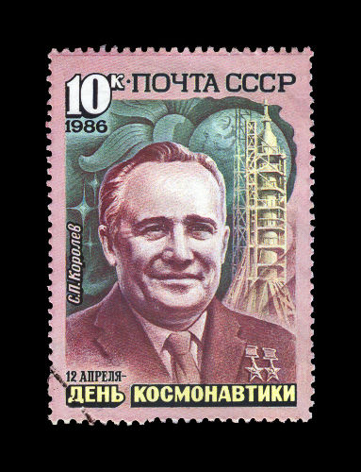
Sergei Korolev foi o cientista responsável pelo projeto que levou os soviéticos a lançarem o primeiro satélite.
No caso dos soviéticos, grande parte desses avanços foi realizada pelo cientista ucraniano Sergei Pavlovitch Korolev, que, a partir de 1946, dedicou-se a programas que produziam mísseis nucleares e foguetes espaciais. Da pesquisa conduzida por Korolev, nasceu o Semiorka, um foguete que conseguia transportar um peso de até 1300 kg.
O Semiorka foi aprovado para lançar o primeiro satélite soviético, em 1956, pela Academia de Ciências da União Soviética. No entanto, esse acontecimento só se deu, primeiramente, pela contribuição científica de Korolev para o desenvolvimento tanto do satélite quanto do foguete e, principalmente, porque ele foi o responsável por convencer o governo soviético da importância de investir nesse programa.
Korolev utilizou de um estudo sobre satélites realizado por Mikhail Tikhonravov e conseguiu convencer o alto escalão do governo soviético de que investir no desenvolvimento de satélites poderia ter relevante papel nas questões militares. Além disso, foi do conhecimento do governo soviético que os norte-americanos já promoviam estudos na área.

Projeto Sputnik
Em 1952, um projeto internacional de cientistas anunciou que 1957 seria o Ano Geofísico Internacional, com o objetivo de que diferentes países do planeta reunissem esforços a fim de realizar estudos importantes para o entendimento dos fenômenos terrestres. Os soviéticos estipularam que seu satélite deveria ser lançado antes do início desse marco.
Entre 1955 e 1956, os soviéticos realizaram uma série de estudos para viabilizar o projeto de envio do satélite para o espaço, e, em 30 de janeiro de 1956, foi aprovado pelo governo a criação desse satélite que, a princípio, recebeu o nome de Objeto D. Esse projeto, no entanto, sofreu inúmeros atrasos, e Korolev resolveu reformulá-lo.
Em vez de lançar um satélite com mais de 1000 kg, Korolev convenceu o governo soviético a lançar dois satélites com um peso menor de 100 kg, sob o argumento de que era necessário enviar o satélite primeiro que os norte-americanos. Apesar de três fracassos iniciais, Korolev conseguiu dois testes de sucesso e obteve autorização para lançar o PS-1, que ficou depois conhecido como Sputnik 1.
O lançamento do Sputnik 1 ficou marcado para o dia 6 de outubro de 1957, mas, como Korolev estava temeroso de que os norte-americanos lançassem seu satélite primeiro que os soviéticos, ele optou por antecipar o lançamento para o dia 4. O Sputnik 1 foi lançado da base localizada em Tyuratam, no Cazaquistão, às 22h28m no horário de Moscou.
O Sputnik 1 tinha 83,6 kg, com um diâmetro de 58 cm, e foi produzido de uma liga de alumínio. As antenas do Sputnik 1, responsáveis por enviar o sinal de rádio, tinham 2,4 m e 2,9 m de comprimento.

Repercussão nos EUA
O lançamento do Sputnik 1 foi um grande feito científico e surtiu grande repercussão no mundo e na própria União Soviética. A princípio, a maior repercussão deu-se nos Estados Unidos, e a opinião pública voltou-se contra o presidente dos Estados Unidos, Dwight Eisenhower, acusando-o de permitir que os EUA fossem tecnologicamente ultrapassados pelos soviéticos.
Os norte-americanos pretendiam responder o feito soviético com o lançamento de um satélite do projeto Vanguard. O primeiro teste feito por eles aconteceu em 6 de dezembro de 1957 e foi um desastre, pois o foguete que transportava o satélite explodiu. Só em janeiro de 1958 que os norte-americanos conseguiram lançar seu primeiro satélite: o Explorer 1.
Depois do lançamento do Explorer 1, o primeiro satélite norte-americano, o governo dos Estados Unidos ordenou a criação da National Aeronautics Space Administration, mais conhecida como NASA. É essa agência que coordena todas as atividades relacionadas com o espaço desde 1958.

Outras missões
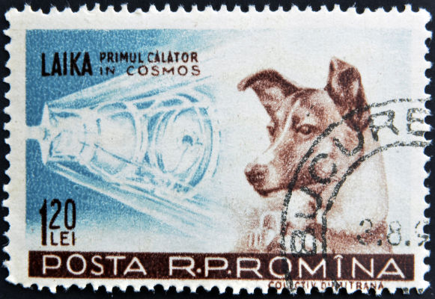
A cadela Laika foi o primeiro ser vivo a ser enviado ao espaço durante a missão do Sputnik 2.
Em 4 de novembro de 1957, os soviéticos lançaram o Sputnik 2, e com este alcançaram um novo feito: enviaram o primeiro ser vivo ao espaço. O Sputnik 2 pesava cerca de 508 kg e levou a cadela Laika ao espaço.
O módulo que transportava a cadela não havia sido projetado para retornar à Terra, e os cientistas soviéticos sabiam que, ao enviá-la, estavam sentenciando a cadela à morte. Depois de 10 dias, Laika faleceu em decorrência do superaquecimento da estrutura do Sputnik 2, e essa informação foi mantida em segredo até o fim da União Soviética, em 1991.
Em 15 de maio de 1958, foi lançado o Sputnik 3, satélite soviético de 1327 kg. Esse satélite confirmou uma descoberta feita pelos norte-americanos: a existência de um cinturão radioativo ao redor da Terra conhecido como Cinturão de Van Allen. O Sputnik 4 foi lançado em 15 de maio de 1960 e inaugurou o uso de um novo foguete, o Vostok.
O Sputnik 5 enviou dois cachorros (Belka e Strelka) para o espaço em 19 de agosto de 1960. Ambos foram trazidos com vida para a Terra no dia seguinte. O Sputnik 6 enviou mais dois cachorros (Ptsyolka e Mushka) ao espaço em 1º de dezembro de 1960, mas uma falha levou ambos à morte.
Sputnik 7 e 8 foram duas sondas enviadas para entrarem na órbita de Vênus. A primeira foi enviada em 4 de fevereiro de 1961, mas houve falha no lançamento e a missão fracassou. A segunda, por sua vez, foi lançada em 12 de fevereiro de 1961, mas a sonda perdeu contato com a Terra depois de viajar milhões de quilômetros no espaço.
Sputnik 9 e 10 tornaram a enviar cachorros para o espaço. Sputnik 9, lançado em 9 de março de 1961, tinha, além da cadela Chernuska, alguns camundongos e um porquinho-da-índia. Sabe-se que a cadela retornou à Terra com vida. A última missão Sputnik foi realizada com a nave Sputnik 10, lançada em 25 de março do mesmo ano, com a cadela Zvezdochka. Esta foi recuperada com vida.

